Zakres rzeczowy robót rozbiórkowych ogrodzenia

Ogrodzenie do rozebrania wykonane jest z przęseł wykonanych siatki stalowej w ramkach z kątownika osadzonych na słupkach stalowych na cokole betonowym.
Długość ogrodzenia do rozbiórki wynosi około 74 mb oraz usunięcie 6 szt. ławek usytuowanych przed ścianą frontową budynku szkolnego LOGOS.
Zakres robót obejmuje całkowite usunięcie istniejącego ogrodzenia wraz z cokołem betonowym, oczyszczenie terenu z gruzu i materiałów porozbiórkowych, wywiezienie gruzu i odpadów porozbiórkowych na miejskie składowisko odpadów na Wyspie Wolin wraz z poniesieniem przez Wykonawcę opłat za ich złożenie.

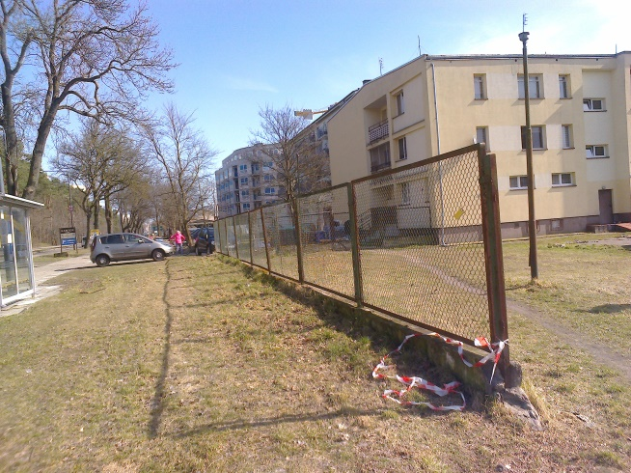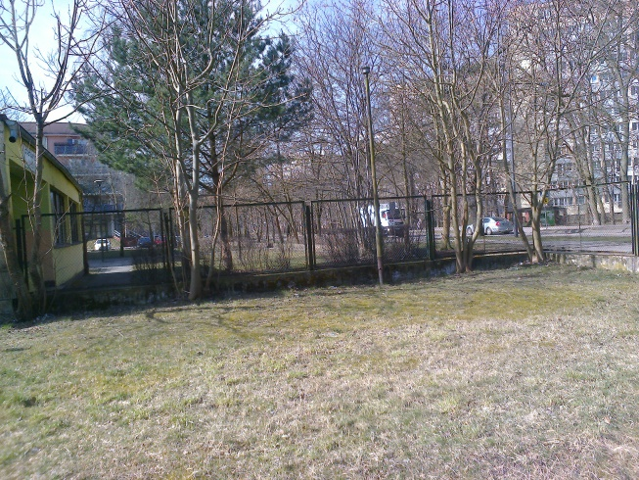

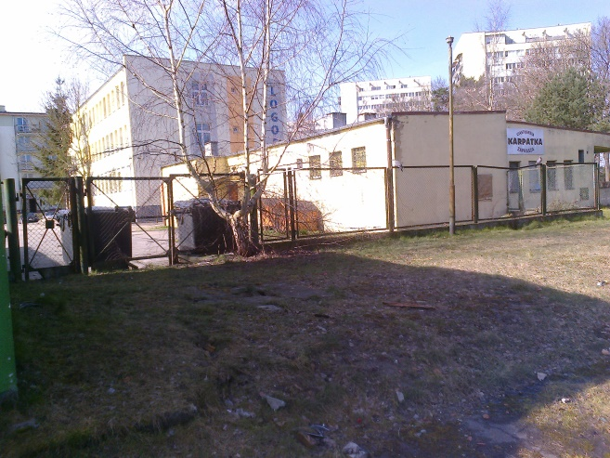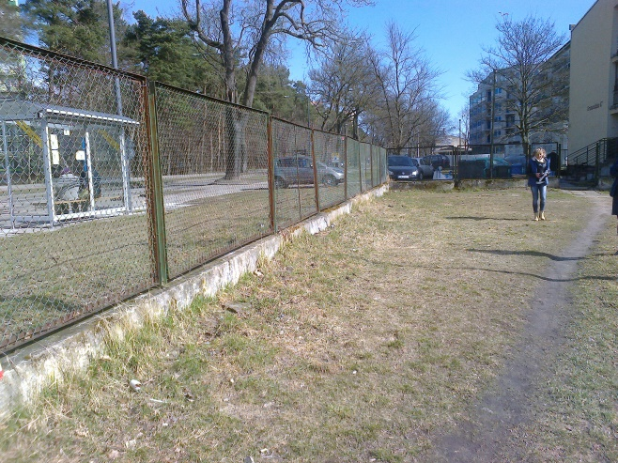
Fot. 1,2,3,4 – ogrodzenie do rozbiórki.

Wykonawca po zakończeniu robót rozbiórkowych uzupełni ziemią miejsca po usuniętych cokołach i fundamentach ogrodzenia, teren wyrówna zagrabi.

